Отчет
о проведенных в МКОУ «СОШ им. З.Б. Максидова с.п. Хамидие» мероприятиях в рамках ежегодной Всероссийской акции
«СТОП ВИЧ/СПИД»
№ п/п | Наименование мероприятия | Дата проведения | Численность детей, принявших участие в мероприятиях | Фото
1. | Раздача буклетов  волонтерами | с 01.12 по 03.12.2021г. | 12 | 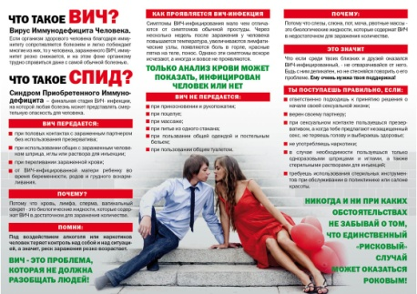
2 | Профилактическая Беседа «ВИЧ.СПИД» (10,11 кл.) | 02.12.2021г. | 13 | 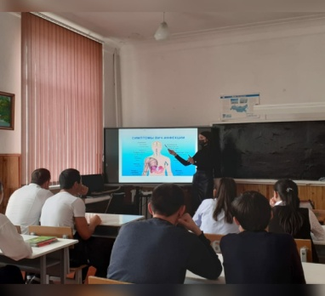
3 | Кл.час «СПИД не спит!» (8 кл.) | 02.12.2021г. | 17 | 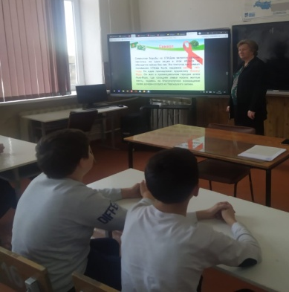
4 | Кл.час «День борьбы со СПИДом» (9 кл.) | 01.12.2021г. | 12 | 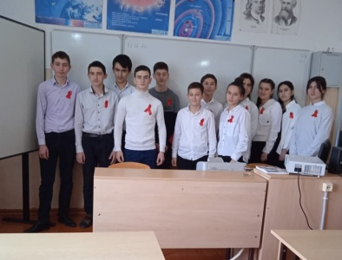
и.о. директора В.Н. Мирзоев

